04 Z-N：从一次阶跃试验算出 PI 参数

本篇目标：辨识 FOPDT、代入公式、观察激进参数的代价。
你需要：第 02 篇的 FOPDT、第 03 篇的比较规则。
你会得到：一组固定增益（Kp=1.5、Ki=0.08，限幅后）、三工况与混合工况曲线。
运行方式：快速体验 python main.py --quick（公式代入约 0.16 秒）/ 完整复现 python main.py。
版本依据：experiments/manifests/v4.yaml + 封存 archive/outputs_review_v3/classical_tuning_history.csv。
这次要解决什么问题
在没有 AI 之前，工程师怎么调 PI？最老的做法是：做一次阶跃试验，拟合出三个数，代入经验公式，参数就出来了，全程不到 1 秒。它是本项目的"地板线"——所有 AI 方法都要先证明比它强。
开始前准备什么
• 前置章节：第 02 篇（FOPDT 的 K、τ、L 从哪来）。
• 输入数据：标称 FOPDT（K=55.16 °C/指令、τ=911.1 min、L=5 min）。
• 预计资源：公式代入本身约 0.16 秒；若尚无 FOPDT，需先补 168 h 虚拟阶跃辨识。
先跑一个最小实验
python main.py --quick --output outputs_quick
读 outputs_quick/classical_tuning_history.csv 找到 Z-N 行：原值 Kp=2.97、Ki=0.178，限幅后 Kp=1.5、Ki=0.08。生成哪些文件 → 同上。怎样判断成功 → 增益落在界内（Kp∈[0.002,1.5]、Ki∈[1e-5,0.08]），且与手算一致。
刚才发生了什么
先说直觉：阶跃响应越陡、延迟越短，说明对象越"听话"，增益就可以给大一点；响应慢、延迟大，就得收敛一点。Z-N 把这个直觉写成了固定公式。
再说机制，最后接到实现（hvac_pid/controllers.py:ziegler_nichols_pi）：
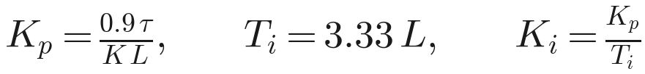
• 符号与单位：K（°C/指令）、τ、L、Ti 都是 min，Ki 是 min⁻¹；输入全部来自辨识，没有搜索。
• 代码在哪里：公式后统一经公共安全边界限幅。
• 代入本例：Kp 原值 = 0.9×911.1/(55.16×5) = 2.97，Ti = 16.65 min，Ki 原值 = 0.178。两个原值都超界，实际采用 Kp=1.5、Ki=0.08——公式还没用就被限幅砍了一刀，这本身就说明它对本对象过于激进。
• 改变这个量会看到什么：τ 越大或 L 越小，Kp 越大，曲线越冲；本对象 τ 极大，公式必然给出激进增益。
跟着代码走一遍
入口 main.py → pipeline.py 的经典整定段 → controllers.py:ziegler_nichols_pi（公式 + 限幅）→ 密封评估。运行时与算法本身无关：部署后参数终身不变，不需要任何在线数据。
结果应该怎么看
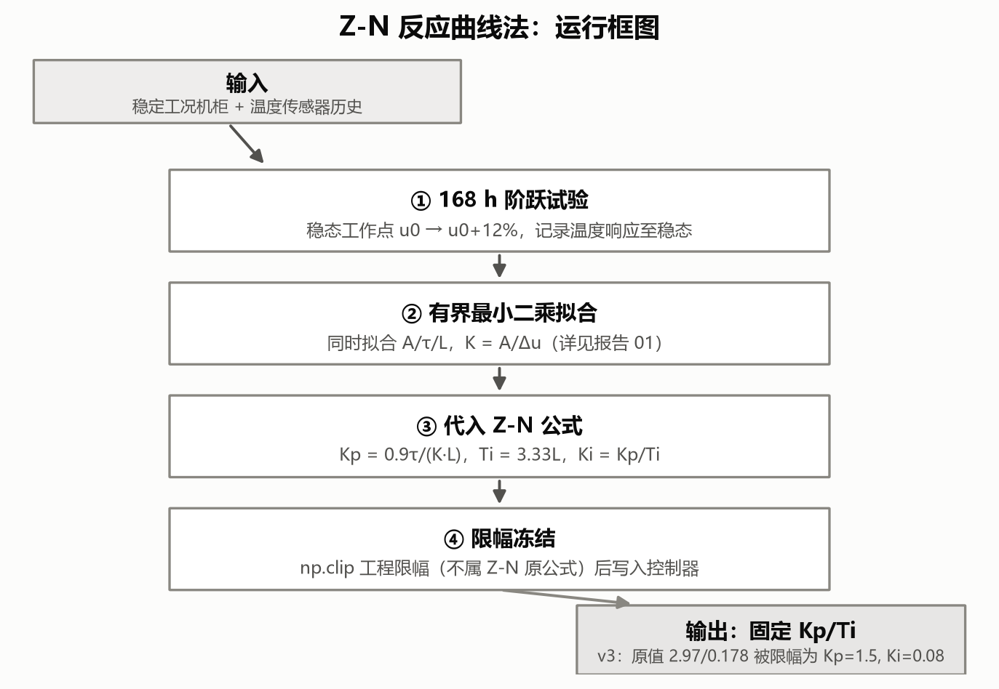
图 4-1 Z-N 运行框图
看哪里：数据从阶跃试验经辨识直达公式，没有搜索环。
发生了什么：一次算定，限幅冻结。
这说明什么：零训练、零调参、完全透明——代价是没有任何适应工况的余地。
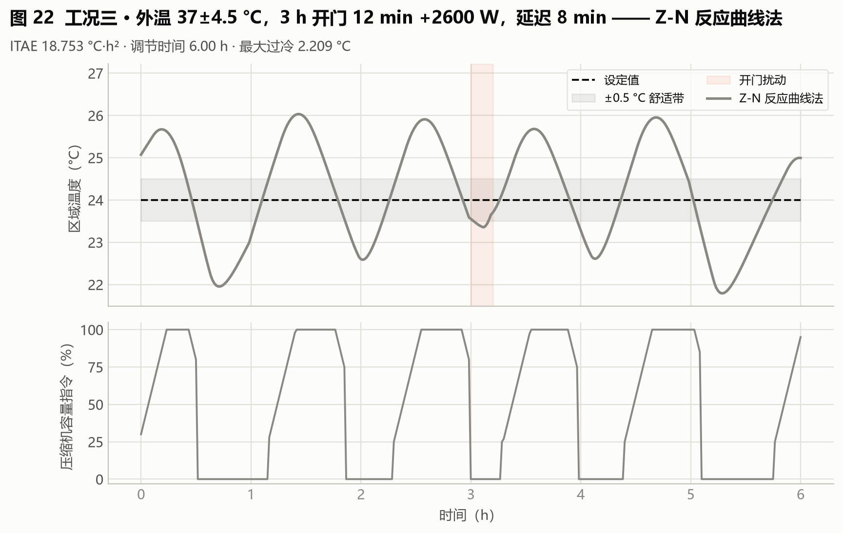
图 4-2 工况一](../figures/fig12_工况一_ZN.png) ![图 4-3 工况二](../figures/fig17_工况二_ZN.png) ![图 4-4 工况三
看哪里：降温段有无振荡、过冷幅度、容量曲线的波动。
发生了什么：ITAE 7.05/11.20/18.75 均为全部算法最差，过冷 1.46–2.21 °C，指令方差 0.18–0.20 全场最大。
这说明什么：限幅后的 Kp=1.5 仍然偏激进——为四分之一衰减比设计的公式，在大时间常数热对象上水土不服。
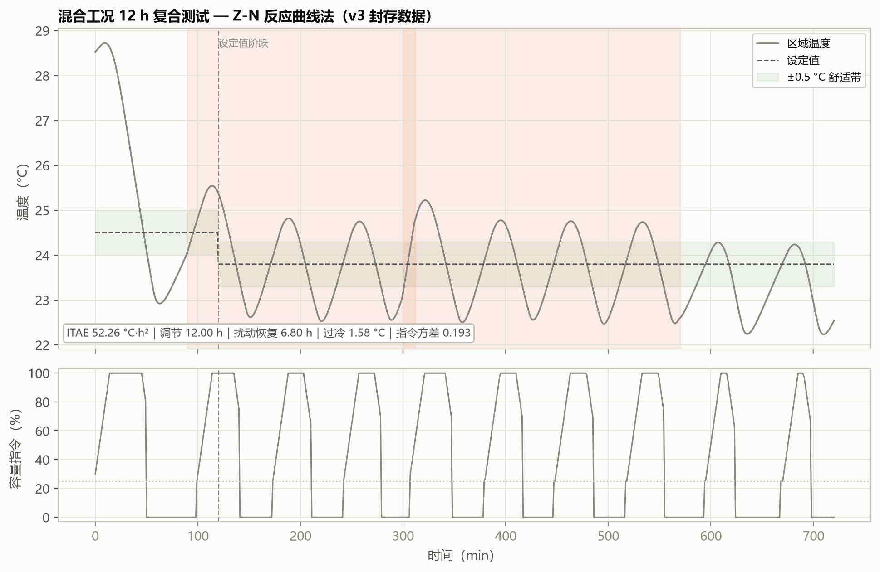
图 4-5 混合工况
看哪里：12 h 是否收敛、启停次数。
发生了什么：综合目标 165.03 全场最差，12 h 未稳定，触发 9 次启停。
这说明什么：多工况叠加是 Z-N 最不利的场景——单一扰动的振荡在复合扰动下被持续激发。固定激进增益无法区分"该快"和"该稳"的时刻。
改一个参数试试看
假设"激进是原罪"：手动把 Kp 从 1.5 降到 0.5（保持 Ki），重跑三工况，观察振荡是否消失、调节是否变慢。如果符合，说明 Z-N 的问题不在公式神秘，而在增益量级——这正是第 05 篇用 λ 把"快慢"做成旋钮的动机。
如何确认复现成功
文件检查：classical_tuning_history.csv 的 Z-N 行存在。数值容差：原值 2.97/0.178 与限幅值 1.5/0.08 逐位一致（公式无随机）。行为检查：80 场景 holdout 最差（v3 为 58.19）。常见异常：拿错 FOPDT 工况（标称 vs 复核）导致原值对不上——核对 K、τ、L 输入。
这次能得出什么结论
• 收益：零训练、零调参、公式透明，是合格的"地板线"。
• 代价：增益激进，固定增益对多工况叠加最敏感。
• 适用条件：只用作基线对照和教学演示，不建议直接部署。演示里这组参数没通过上线检查，实际用的是 IMC——宁可保守也不让激进参数上机，这是故意这样设计的。
• 未证明的部分：无，本篇结论完整且稳定。
附录：本篇数据溯源
数据产物（仓库内路径） | 内容 | 支撑本篇何处
archive/outputs_review_v3/case_metrics.csv | 三工况指标 | 工况表
archive/outputs_review_v3/case_timeseries.csv | 三工况时序 | 工况图
archive/outputs_review_v3/classical_tuning_history.csv | 整定与限幅记录 | 公式代入

代码位置 | 作用
hvac_pid/controllers.py:ziegler_nichols_pi | Z-N 公式（含限幅）

